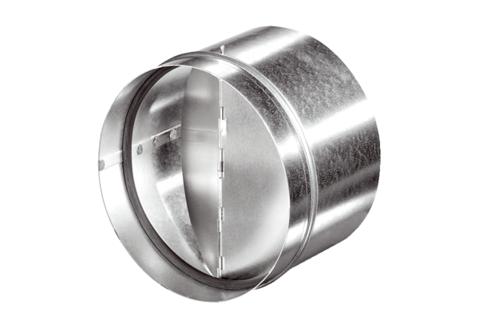Automatische Rückschlagklappe AVM 20Verpackungseinheit: 1 StückSortiment: C
Artikelnummer: 0093.0006Hersteller: MAICO

